Referat af generalforsamling i Grundejerforeningen Hybenhaven den 18. april 2024 kl. 18,30
Generalforsamlingen blev afholdt i cafeen i beboerhuset.

Følgende parceller var til stede: Nr. 51,17, 12, 18, 1, 15, 71, 83 og 11

Sekretær Torben (nr. 51) bød velkommen på vegne af formanden Niels (nr. 19), som var forhindret i at deltage. Torben gik videre til den udsendte dagsorden.

1. Valg af dirigent og referent
Mads (nr. 12) blev valgt til dirigent, og Kitty (nr. 17) til referent.

Mads konstaterede, at generalforsamlingen var rettidigt og lovligt indvarslet.

2. Bestyrelsens beretning om det forgange år
Torben fremlagde bestyrelsens beretning. Vedhæftes referatet.
Der spørges, hvorfor hegnssag står helt stille. Mads nr. 12 (advokat for foreningen) oplyser, at der oprindeligt var dialog med landmanden. Vi har afvist krav pr. brev og har ikke modtaget svar herpå. Vi har draget OK Nygaard til ansvar grundet ukorrekt udførelse og manglende rådgivning, men de har afvist kravet.
Der er en forældelsesfrist på tre år fra dato på ovennævnte brev.

3. Aflæggelse af årsregnskab
Ivan (nr. 17) gennemgik det udsendte regnskab og budget.

Der er tilbageført 35.000 kr. til grønne områder fra tidligere år, ellers havde 2023 endt med et underskud.

Kontingentet for 2024 foreslås forhøjet til 4.500 kr. Dette skal ses i lyset af, at i årene 2017-2024 er kontingentet steget med 29%, udgifter til grønne områder med 64% og udgifter til vinterforanstaltninger med 40%.

Vedligeholdelse af fællesarealer stiger fra 80.000 kr. i 2023 til 120.000 kr. i år. Det er det billigste tilbud vi har.

Der hensættes fremover 900 kr. pr. parcel til vejfond.

Egenkapitalen holdes på ca. 200.000 kr. svarende til et års kontingenter.

Der spørges om mulighed for at have areal med vilde blomster vil give besparelse. Der svares, at dette er tidligere undersøgt. Et areal på 50 kvm med 3 års cyklus vil koste 400 kr. pr. parcel og ingen besparelse.

Bestyrelsen er ved at undersøge, hvad der kan gøres ved stierne omkring søen over mod Lærkehaven, men der skal først være styr på vandet.

Regnskabet blev godkendt.

4. Vedtagelse af budget

Kontingent på 4.500 kr. og budget for 2024 blev vedtaget.

5. Rettidigt indkomne forslag
Ingen.

6. Valg af bestyrelsesmedlemmer samt suppleanter
Bestyrelsesmedlemmer:

- Niels (nr.19) er på valg, genopstiller – valgt
- Michael (nr. 37) er på valg, genopstiller ikke

Som nye medlemmer af bestyrelsen opstiller
- Ulrik (nr. 18) valgt for 1 år
- Mette (nr. 31) valgt for 2 år

Suppleanter:
- Michelle (nr. 87) er på valg, genopstiller ikke
- Michael Holm (nr. 91) er på valg, genopstiller ikke

Som suppleanter opstiller Michael (nr. 37) og Henrik (nr. 15). Begge blev valgt.
Revisor og revisorsuppleant:
- Allan (nr. 67) er på valg, genopstiller - valgt
- Henrik (nr. 24) er på valg, genopstiller – valgt

7. Eventuelt
Torben redegjorde for principperne omkring fremtidig beskatning af fællesarealer. Hybenhaven har totalt et areal på 35.387 kvm, og heraf er ca. 20.000 kvm fællesarealer. Foreningen skal opkræve skatten. Første opkrævning kommer i 2025, som på foreliggende grundlag skønnes at udgøre et beskedent beløb.

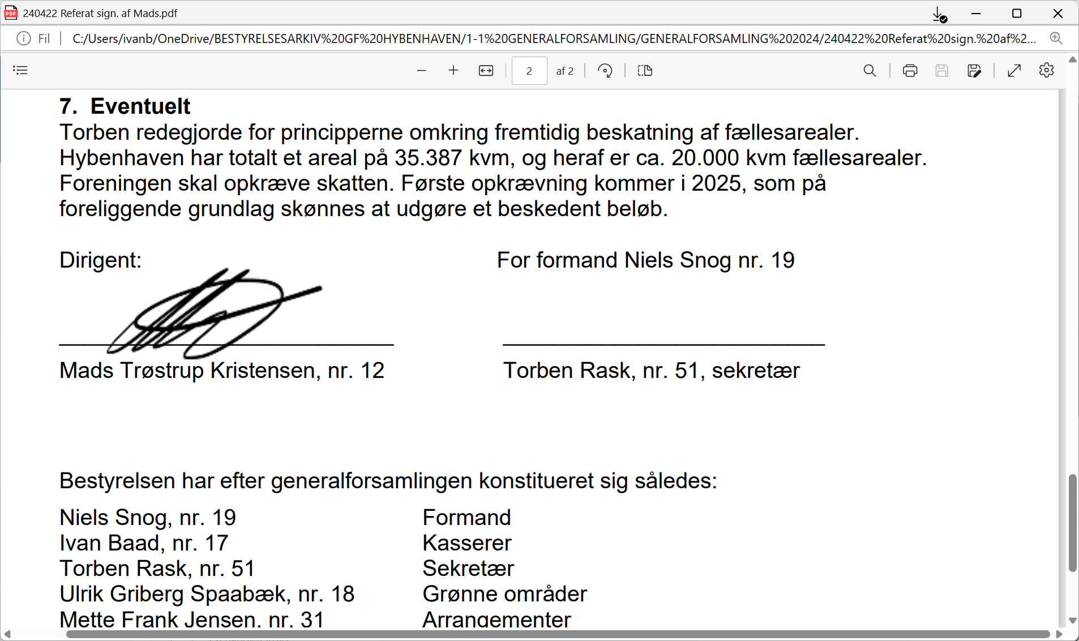
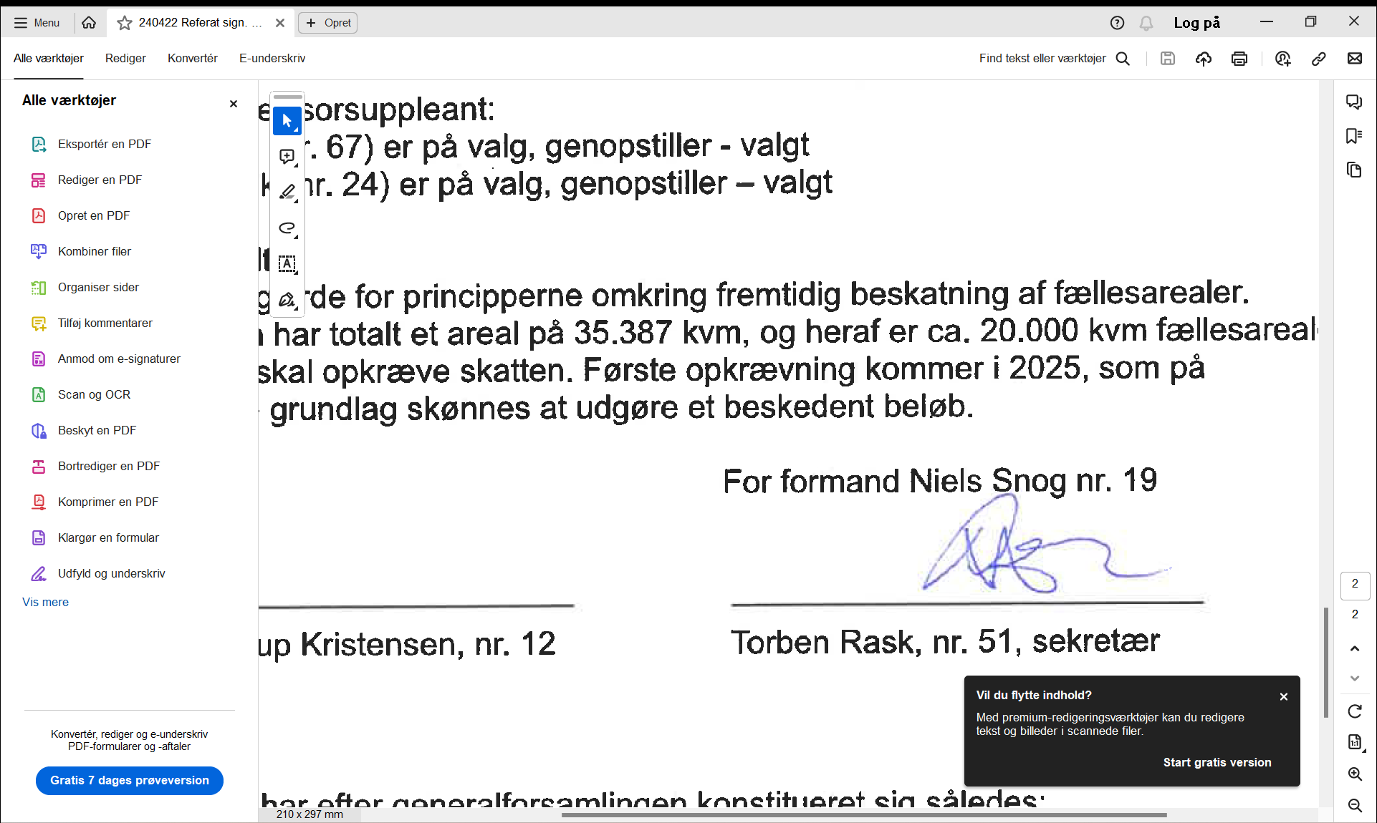

Bestyrelsen har efter generalforsamlingen konstitueret sig således:
Niels Snog, nr. 19 Formand
Ivan Baad, nr. 17 Kasserer
Torben Rask, nr. 51 Sekretær
Ulrik Griberg Spaabæk, nr. 18 Grønne områder
Mette Frank Jensen, nr. 31 Arrangementer

